JOBSHEET 4
Muhammad Andhany Bahar/264107020150
TI 1C

2.1 Percobaan 1: Penerapan IF dan IF-ELSE untuk Mencetak KRS

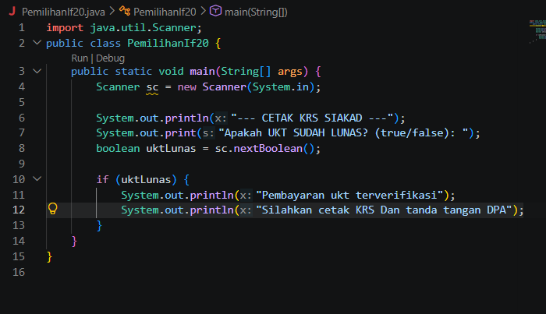

- Nilai apa yang harus dimasukkan agar kedua baris di dalam blok IF ikut tercetak? Jelaskan mengapa hanya nilai tersebut yang diterima!
Jawaban: True, Karena hanya nilai Boolean itulah yang membuat kondisi IF benar.

- Jalankan program, lalu masukkan false. Baris mana saja yang tercetak dan baris mana yang tidak? Jelaskan alur eksekusinya ketika kondisi IF bernilai false!
Jawaban: Tidak ada Baris yang tercetak, karena kondisi Boolean hanya ditulis hanya saat true dan belum ditulis saat kondisi false
- Jalankan program, lalu masukkan TRUE (huruf kapital) dan ya. Apa yang terjadi pada masing-masing input? Jika program berhenti dengan error, jelaskan penyebabnya!
Jawaban: Saat memasukan TRUE kapital, tetap berjalan normal, namun saat memasukan ya, Terjadi error, itu terjadi karena Boolean tidak mengenali ya sebagai dari inputan yang valid

- Sistem perlu memberikan informasi apabila pengguna memasukkan nilai false, maka terdapat keluaran “Registrasi ditolak. Silakan lunasi UKT terlebih dahulu”. Modifikasi program tersebut dengan menambahkan struktur ELSE, , lalu tunjukkan hasil run untuk input true dan false!
Jawaban:
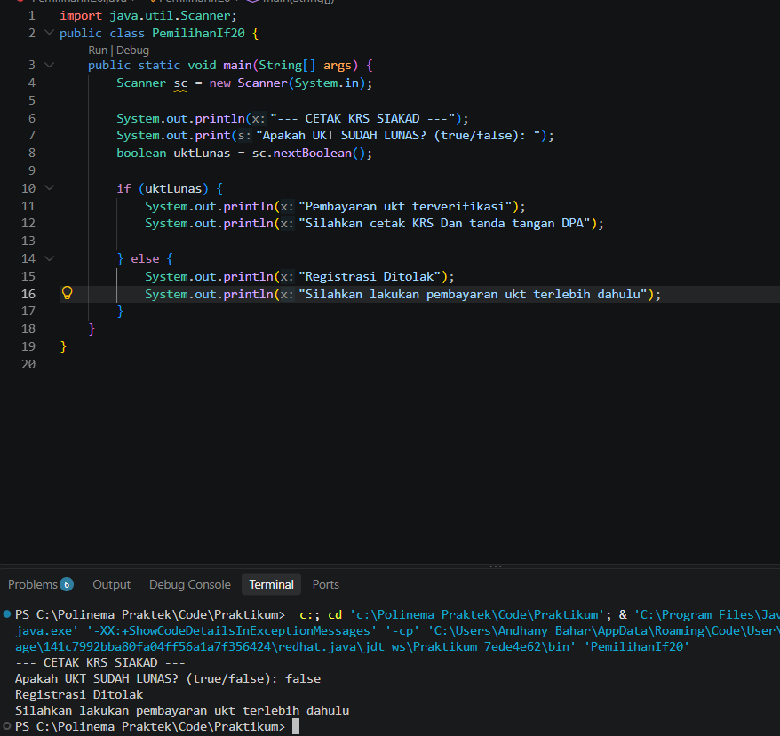
2.2 Percobaan 2: SWITCH-CASE untuk Mencetak KRS

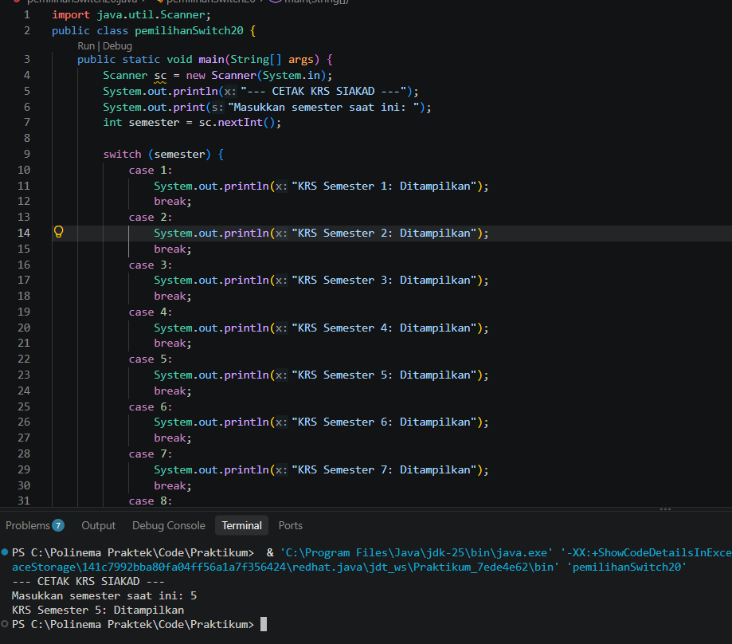

- Hapus perintah break; pada case 5, lalu compile dan jalankan kembali program dengan masukan 5. Tuliskan keluaran yang muncul, lalu jelaskan apa fungsi break pada struktur SWITCH-CASE berdasarkan hasil percobaan Anda! Kembalikan kode seperti semula setelah selesai.
Jawaban:
Masukkan semester saat ini: 5
KRS Semester 5: Ditampilkan
KRS Semester 6: Ditampilkan.
Fungsi Break adalah untuk menghentikan eksekusi keluar dari blok
- Jalankan program dengan masukan 10, lalu dengan masukan 0. Apa keluaran yang muncul pada kedua percobaan tersebut? Berdasarkan hasil itu, jelaskan peran default dan apa yang akan terjadi pada program jika bagian default dihapus!
Jawaban: Hasilnya dua duanya tidak valid, peran default adalah akan di jalankan Ketika Ketika inputan tidak cocok, jika default dihapus, maka tidak terjadi apa-apa

- Ganti tipe data variabel semester menjadi double, lalu compile programnya. Apakah program berhasil dicompile? Tuliskan pesan error yang muncul dan jelaskan penyebabnya. Sebutkan tipe data apa saja yang boleh digunakan sebagai ekspresi pada switch!
Jawaban: program tidak berhasil decompile, Cannot switch on a value of type double. Only convertible int values, strings or enum variables are permitted, tipedata yang bisa digunakan adalah enum,int, dan string

- Buat file baru dengan nama PemilihanIfElseNoPresensi.java. Ubah program cetak KRS yang menggunakan SWITCH-CASE tersebut ke dalam bentuk IF - ELSE IF - ELSE, dengan ketentuan keluaran program harus sama persis dengan versi SWITCH-CASE, termasuk untuk masukan yang tidak valid. Menurut Anda mana yang lebih mudah dibaca untuk kasus ini, dan mengapa?
Jawaban:
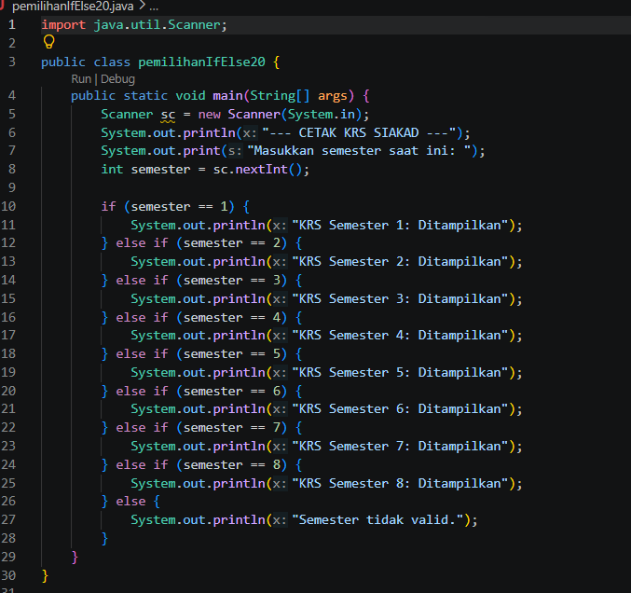

Menurut saya, Switch case lebih mudah dibaca karena setiap case hanya membandingkan satu nilai dengan satu output
Dan struktur kode lebih ringkas dan langsung terlihat

3. Tugas

- Buka kembali file PemilihanIfNoPresensi.java. Ubah struktur pemilihan IF-ELSE pada program tersebut menjadi Ternary Operator, dengan ketentuan: a. Hasil keputusan ditampung terlebih dahulu ke dalam sebuah variabel bertipe String bernama pesan, kemudian dicetak menggunakan satu perintah System.out.println() b. Keluaran program harus sama persis dengan program aslinya c. Simpan dengan nama file Tugas1PemilihanNoPresensi.java Menurut Anda, kapan Ternary Operator lebih baik digunakan dibanding IF-ELSE, dan kapan sebaiknya tidak?
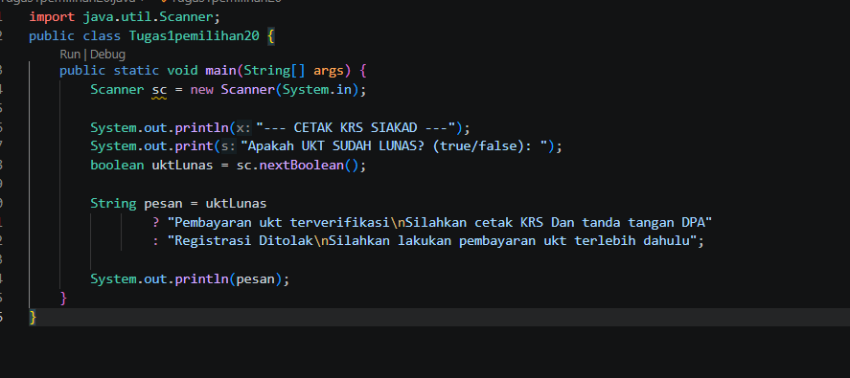

Ternary operator lebih cocok dipakai saat:
a.kondisi hanya terdiri dari satu keputusan sederhana
b.hasilnya hanya dua pilihan
c.nilai yang dihasilkan langsung disimpan ke variabel
d.kode ingin dibuat lebih ringkas dan mudah dibaca untuk kasus kecil
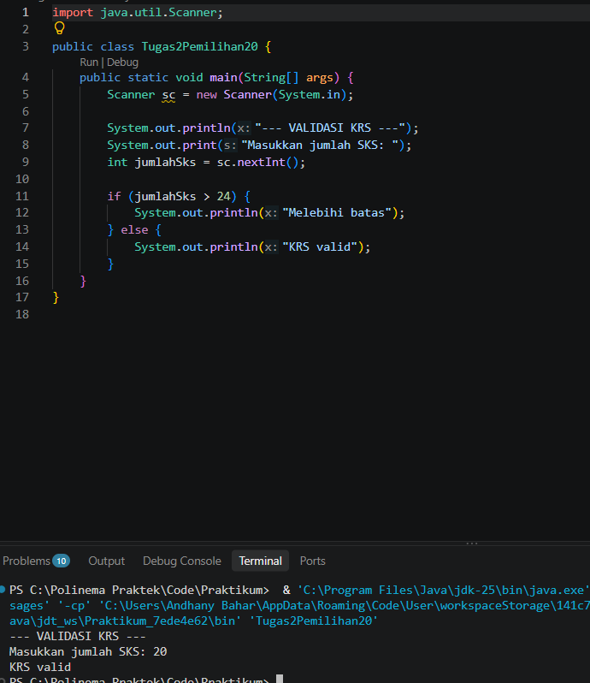
2. Sebuah sistem KRS memvalidasi jumlah SKS yang diambil mahasiswa, di mana batas maksimal yang diizinkan adalah 24 SKS. Implementasikan flowchart tersebut ke dalam kode program Java menggunakan struktur pemilihan IF-ELSE, lalu simpan dengan nama file Tugas2PemilihanNoPresensi.java!
3.
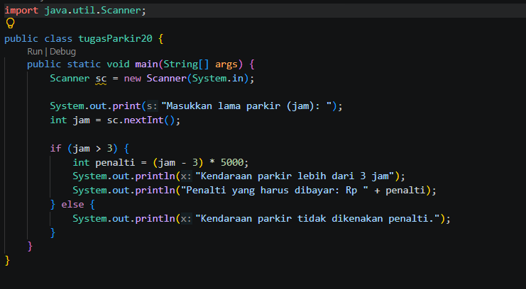
a.

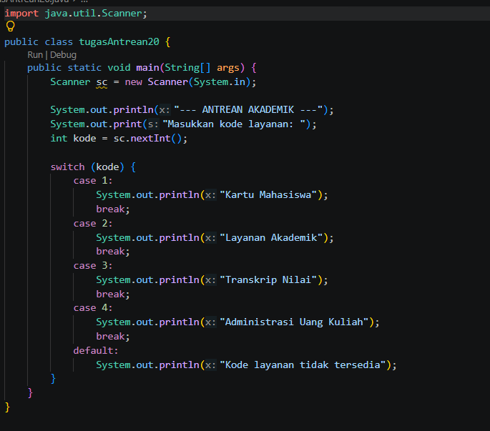
b.

